Додаток
до рішення виконавчого комітету
від 27.10.2022 № 472

Перелік суб'єктів, яким надаються дозволи на розміщення зовнішньої реклами в м.Суми
№  з/п | Для юридичної особи - повне найменування розповсюджувача зовнішньої реклами,  для фізичних осіб – П.І.Б. | Адреса місця  розташування рекламного засобу | Тип  рекламного засобу/Інше | Термін  дії дозволу / Примітки
1. | ТОВ «ТЮТЮНОВА КОМПАНІЯ СЛОБОЖАНЩИНИ» | просп. Курський, 115 | Спеціальні конструкції на фасаді  (10475 мм х 750 мм,  4620 мм х 750 мм)  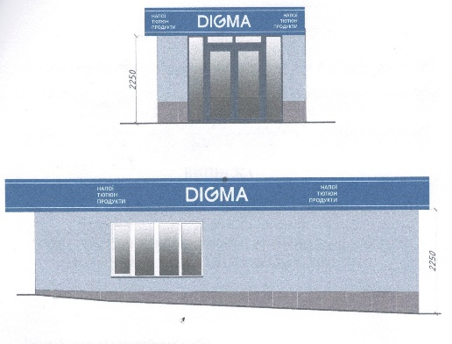 | Надати дозвіл терміном на 5 років.
2. | ТОВ «АКК Центр відновлення зору» | вул. Фабрична, 11 | Спеціальні конструкції на фасаді типу «лайтбокс»  (2640 мм х 2640 мм,  2400 мм х 2600 мм)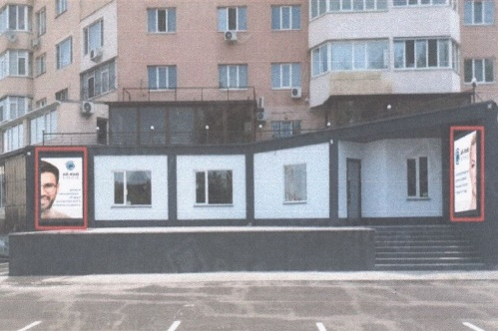 | Надати дозвіл терміном на 5 років.

Начальник управління архітектури та містобудування
Сумської міської ради – головний архітектор А.В. Кривцов

